§7.用户自定义数据类型 – PART V

**补充：**

1. 课件“17182-070009.第07章(补8) 第13章 输入输出流(含C方式的文件操作).pdf”的P.22有示例程序如下

//P.428-429例13.11变化 - ASCII方式写入

#include <iostream> //书上缺，要补上

#include <fstream>

#include <cstdlib> //exit用，linux无此头文件会报错

using namespace std;

struct student {

char name[20];

int num;

int age;

char sex;

};

int main()

{

student stud[3]={"Li",1001,18,'f', "Fun",1002,19,'m',"Wang",1004,17,'f'};

ofstream outfile("stud.dat", ios::out);

if (!outfile.is_open()) {

cerr << "open error!" << endl;

exit(-1); //强制结束程序

}

for(int i=0; i<3; i++)

outfile << stud[i].name << stud[i].num << stud[i].age << stud[i].sex << endl;

outfile.close();

return 0;

}

【**要求：**】

1. 在Windows下运行此程序（VS2017），观察生成的stud.dat是多少字节？

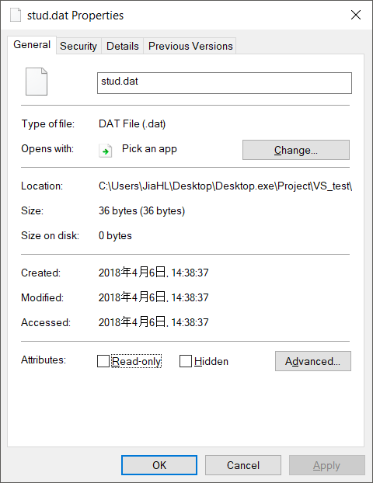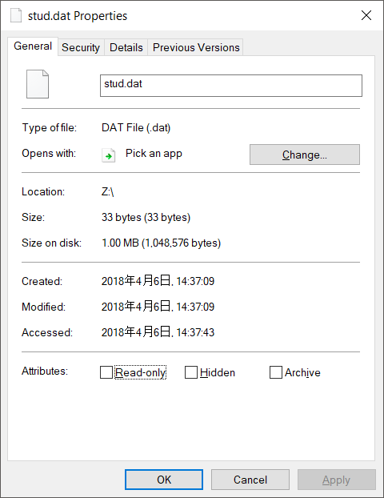

**如左图所示，36字节**

1. 在Linux下运行此程序，观察生成的stud.dat是多少字节？

**如右图所示，33字节**

1. （本小题不用做答）用UltraEdit打开Windows下的stud.dat，学会使用ASCII及16进制查看方式的切换
2. 用UltraEdit打开Linux下的stud.dat，出现什么提示？选择是，用16进制方式查看，此时能看到多少字节？是否与Windows下的stud.dat完全一致？

**提示：希望转换Z:\stud.dat 到DOS 格式吗？**

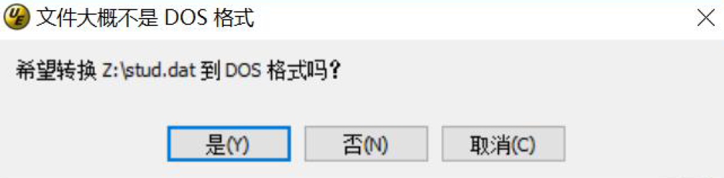

**36字节，和Windows下的一致**

1. 用UltraEdit打开Linux下的stud.dat，出现什么提示？选择否，用16进制方式查看，此时能看到多少字节？是否与Windows下的stud.dat完全一致？

**33字节，和Windows下的不一致**

1. （本小题需要重点回答，可以附上参考资料的网址）找出Windows/Linux下生成的的stud.dat的差别究竟在哪里？在此基础上，自行查阅资料，搞清楚Windows/Linux下文本文件的区别

**Windows下的stud.dat:**

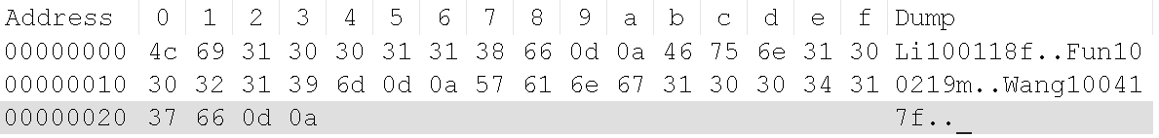

**Linux下的stud.dat:**

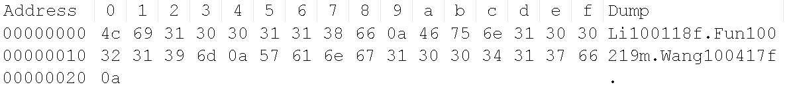

**差别点:Windows下的数据之间有两个字节”空隙”分别为 0a 换行, 0d 回车**

**其中0a‘\n’是换行——将光标下移一格， 0d‘\r’是回车——将光标移至行首**

**Linux 下的数据之间有一个字节”空隙”为 0a 换行**

**此源于Windows和Linux下换行的差异**

1. 如何修改程序，才能让Windows/Linux下生成的stud.dat完全一致？给出修改后的程序

#include <iostream> //书上缺，要补上

#include <fstream>

#include <cstdlib> //exit用，linux无此头文件会报错

using namespace std;

struct student {

char name[20];

int num;

int age;

char sex;

};

int main()

{

student stud[3] = { "Li",1001,18,'f', "Fun",1002,19,'m',"Wang",1004,17,'f' };

ofstream outfile("stud.dat", ios::binary);

if (!outfile.is_open()) {

cerr << "open error!" << endl;

exit(-1); //强制结束程序

}

for (int i = 0; i<3; i++)

outfile << stud[i].name << stud[i].num << stud[i].age << stud[i].sex << endl;

outfile.close();

return 0;

}

**【作业要求：】**

1、**4月10日前**网上提交本次作业，直接在本文档上作答，转换为pdf后提交即可

2、每题所占平时成绩的具体分值见网页

3、超过截止时间提交作业会自动扣除相应的分数，具体见网页上的说明